La véritable flamiche aux poireaux Picarde
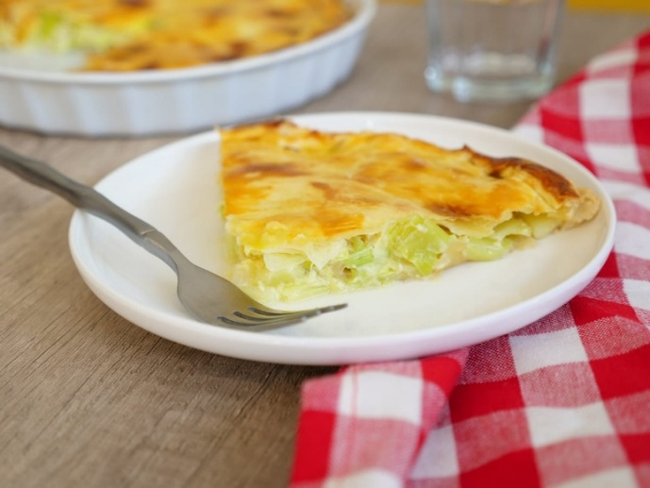
Ingrédients pour 40 personnes
- rouleaux de pâte brisée pour
5 tourtes
- 3kg de blancs de poireaux
- 10 échalotes
- 250 g de beurre
- 10 jaunes d’œufs
- 75 cl de crème fraîche entière
- Sel, poivre, noix de muscade
- 1 Maroilles 30 cl de crème fraîche entière
Sauce au maroilles
- 200 g de Maroilles (croûte grattée ou retirée)
- 20 cl de crème fraîche (épaisse ou liquide)
- 1 œuf ou un jaune d'œuf (optionnel, pour lier l'appareil)
- Poivre (inutile d'ajouter du sel, le fromage l'étant déjà assez)
Préparation
- Gratter la croûte du Maroilles et le couper en petits cubes ou en fines lamelles.
- Chauffer la crème fraîche dans une petite casserole à feu doux.
- Ajouter les morceaux de Maroilles dans la crème chaude.
- Mélanger vigoureusement au fouet à feu doux jusqu'à ce que le fromage soit entièrement fondu et la préparation bien lisse.
Voici la flamiche picarde la vraie recette traditionnelle. Un plat typique de Picardie très facile à préparer. La flamiche est une tourte aux poireaux absolument délicieuse. Elle est à la fois onctueuse et très gourmande.
Recette
Émincer les échalotes.
Couper les blancs de poireaux en tronçons réguliers.
Les faire blanchir 6 à 8 minutes à l’eau bouillante salée.
Bien les égoutter.
Placez-les dans un sauteuse et les faire revenir 10 min dans le beurre avec les échalotes.
Assaisonner de sel, poivre et muscade.
Fouetter un jaune d’œuf avec la crème et l’ajouter aux poireaux. Mélanger.
Préchauffer le four à 200°C.
Foncer un moule à tarte avec la pâte brisée. La piqueter à la fourchette.
Verser le mélange.
Couvrir la tarte avec le disque de pâte. Souder les bords, faire une petite cheminée au centre.
Dorer la pâte au jaune d’œuf.
Enfourner environ 25 à 30 minutes. Attention surveillez la cuisson !
Servir avec une salade verte.

